
In collaborazione con
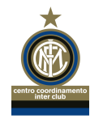
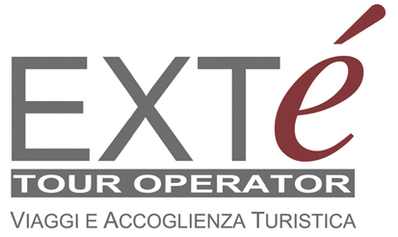
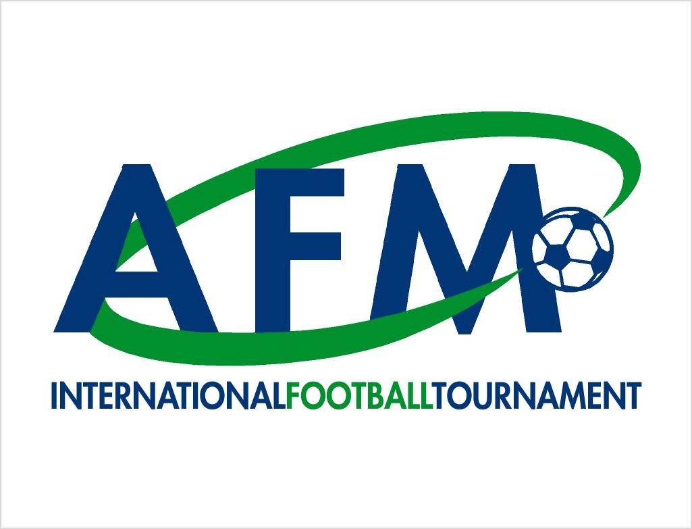

Organizzano il
2° TROFEO DEL CENTENARIO
5 Giugno – 7 giugno 2009
Cattolica - Riviera di Rimini
Torneo di Calcio a 5 riservato ai club aderenti al
Centro Coordinamento Inter Club

Dopo il successo della 1° edizione, il trofeo del Centenario si propone come momento di aggregazione e amicizia per i tantissimi tifosi nerazzurri che vogliono ritrovarsi e festeggiare la stagione 2009.

PROGRAMMA DELLA MANIFESTAZIONE

Venerdì 12 Giugno
Arrivo a Cattolica, consegna materiale di cortesia e programma dettagliato manifestazione. Sistemazione in hotel.
Sabato 13 Giugno
Mattino: gare di qualificazione, pranzo in hotel.
Pomeriggio: proseguimento gare.
Festa del torneo con al Bikini Disco Dinner.
Domenica 14 Giugno
Mattino: semifinali; finali; premiazioni
Pranzo in hotel.
Partenza

Quota individuale di partecipazione: € 119,00
Comprende: 2 giorni di pensione completa in hotel 3***; sistemazione in camere doppie e triple; organizzazione tecnica; iscrizione al torneo; gadget, coppe e trofei a tutte le squadre, serata al Bikini.
La quota non comprende: assicurazione, bevande extra e tutto quello non indicato qui sopra.

Per informazioni e prenotazioni:
AFM FOOTBALL
Via Emilia Romagna 64
47841 – Cattolica (RN)
Tel. 0541-831650 – Fax 0541-831419
Sito web: www.afmfootball.com - e-mail: info@afmfootball.com

